Instruções de execução

. Pode rodar através da sua maquina conforme abaixo:

. Poder rodar também usando imagem docker informado no final desse documento.

\*\*\*\*\*\*\*\*\*\*\*\*\*\*\*\*\*\*\*\*\*\*\*\*\*\*\*\*\*\*\*\*\*\*\*

1 Passo:

* Baixe o fonte para sua maquina local
* Git – Hub : <https://github.com/geyson12345/api-burgue>

2 Passo:

De o comando : mvn clean install -DskipTests=true

Vai gerar o arquivo : restfull-0.0.1-SNAPSHOT.jar

Comando para start da api: java -jar restfull-0.0.1-SNAPSHOT.jar

3 Passo:

Abra o Postaman Conforme tela abaixo:

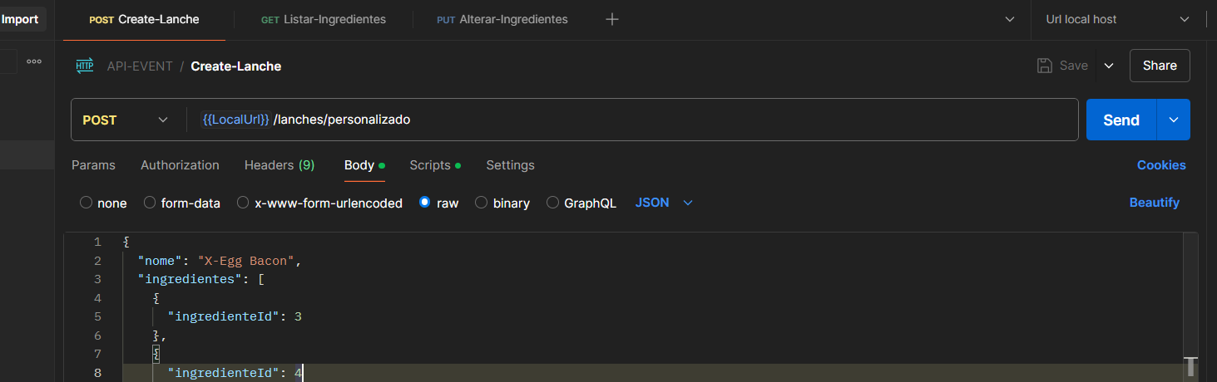

4 Passo: Crie um variável de ambiente:

{{LocalUrl}}

Pronto:

Agora basta testar os serviços conforme necessário.

Pois a tabela de Ingrediente e carregada automaticamente pelo Flyway.

Foram criados 3 serviços :

1. {{LocalUrl}}/lanches/personalizado – criarLanche
2. {{LocalUrl}}/lanches/listaringrediente – listarIngredientes
3. {{LocalUrl}}/lanches/1 - atualizarIngrediente

Então abaixo segue o corpo de cada serviço:

1: criarLanche

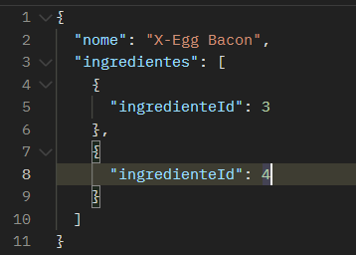

2 – listarIngredientes



3- atualizarIngrediente

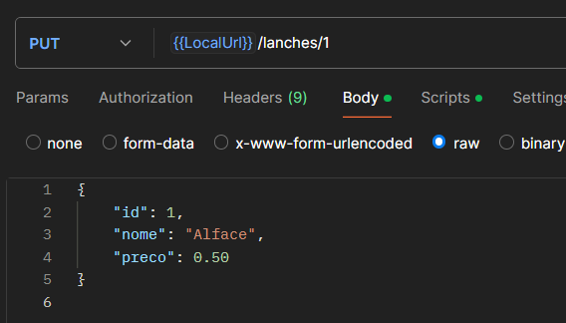

5 Passo:

Gerando um containner docker com imagem:

* Baixando imagem do docker hub
* Segue o link: <https://hub.docker.com/repository/docker/geyson12345/img-lanche/general>

Todo conteúdo está no docker-hub

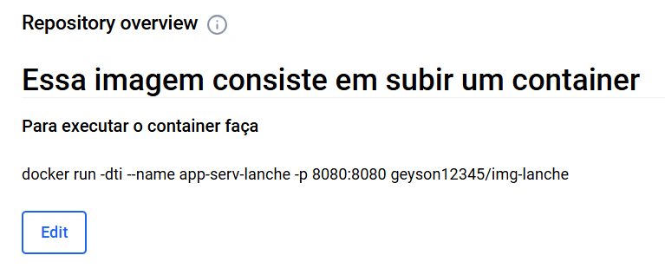

Exemplo:



Agora basta roda no seu postman

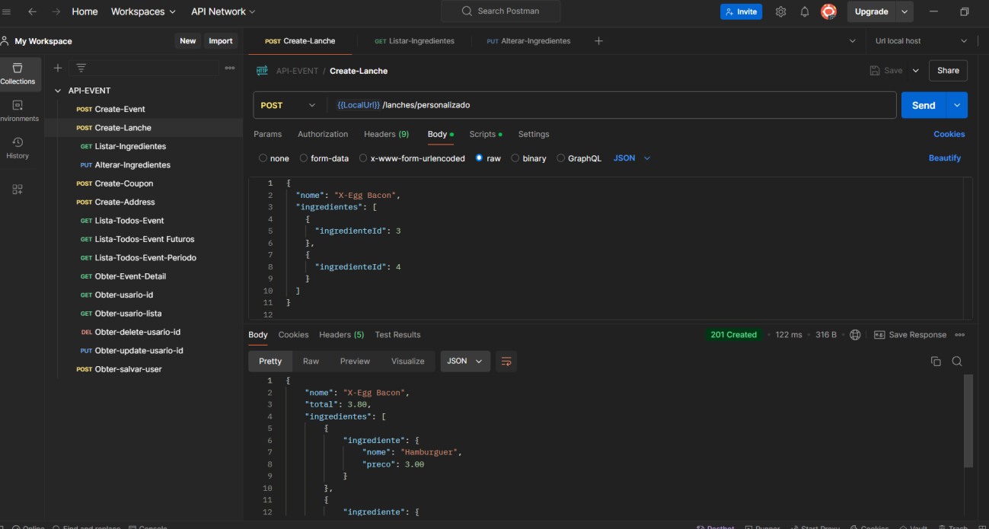

Obrigado !!